6. pārbaudes darbs Latvijas un pasaules vēsturē 11. kl.
Latvijas zemes 16.-18.gs.

- Kas bija šīs personības un kāda ir bijusi viņu loma Latvijas un pasaules vēsturē? (14 punkti)
Marta Skavronska _________________________________________________________________________
Gothards Ketlers __________________________________________________________________________
Ernsts Johans Bīrons _______________________________________________________________________ Bartolomeo Frančesko Rastrelli _________________________________________________________________ Anna Ivanovna ______________________________________________________________________________
Jēkabs Ketlers _______________________________________________________________________________ Kārlis XII __________________________________________________________________________________

- Izlasi tekstu un uzraksti vārdus, kuriem jābūt burtu A, B, C, D, E, F, G, H vietā ( 8 punkti)
16. gadsimtā saasinājās Livonijas un A, kur valdīja despotisks valdnieks B, attiecības. Konflikts pārvērtās karā, kura rezultātā bijušās Livonijas teritorijas tika sadalītas starp C, D un E valstīm. Latvijas teritorijā izveidojas divas hercogistes – F un G. Vienā no tām valdīja pēdējais Livonijas ordeņa mestrs H.
- ______________________________________________________________________
- ______________________________________________________________________
- ______________________________________________________________________
- ______________________________________________________________________
- ______________________________________________________________________
- _ _____________________________________________________________________
- ______________________________________________________________________ H ______________________________________________________________________

- uzdevums Rūpīgi izpēti kartoshēmu un izvēlies pareizās atbildes burtu (5 punkti)
  - Laika periods, kad pastāvēja šāds teritoriālais dalījums A 1287–1558 B 1561–1629 C 1629–1721 D 1721–1795
  - Ieraksti tabulā katrai numurētajai teritorijai atbilstošā nosaukuma burtu (Uzmanību! Teritoriju nosaukumu ir vairāk!)
Nr | Burts | Teritorija
1. |  | A Krievija
2 |  | B Kurzemes–Zemgales hercogiste
3 |  | C Polija–Lietuva
4 |  | D Zviedru Vidzeme
 |  | E Prūsija

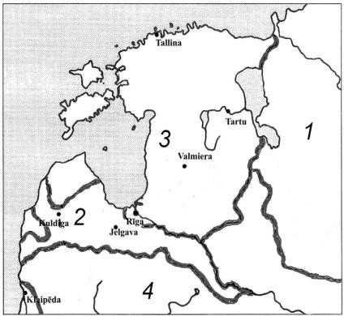

- uzdevums Apskatiet attēlus. Nosauciet objektus Latvijas teritorijā un raksturojiet viņu saistību ar

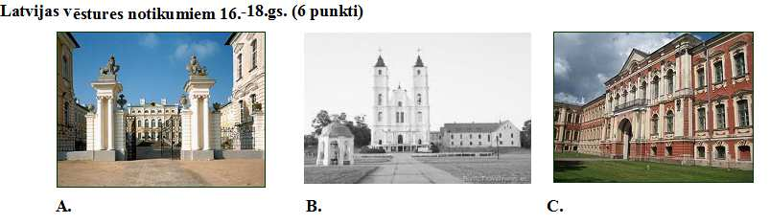

- uzdevums. Izlasiet viedokļus par Pētera I pieminekli Rīgā (7 punkti) 5.1. Kādi mūsdienās ir viedokļi par Pētera I pieminekļa atjaunošanu?
5.2. Kāpēc viņi ir tik atšķirīgi? Kāds ir jūsu viedoklis?
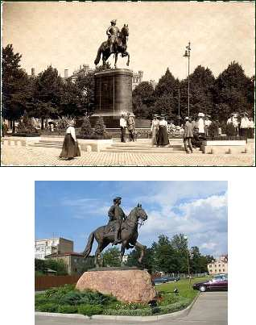
А. Искусствовед Инта Штамгуте (2002)
У скульптуры есть художественная ценность, ведь ее делали не дилетанты. В свое время в конкурсе участвовали более 56 мастеров. Памятник Петру в Риге не рассматривается как шедевр европейского масштаба, однако заслуживает уважения тот факт, что памятник в своем роде уникален – это единственная конная статуя в станах Балтии.
Вместе с художественными качествами у памятника была и общественно-политическая роль, он создавался не только для украшения города, но и как своеобразное историческое напоминание. Немецким помещикам и другим представителям правящих групп необходимо было подтвердить свою верность
Российской империи и этим способствовать сохранению своих привилегий. С другой стороны – памятник должен был символизировать силу и мощь Российской империи в Балтии
В. Журналист Я. Цируле (2001)
В обществе нет однозначного отношения к этому памятнику: одни обеспокоены «вторжением» бронзового русского царя в центр Риги, другие занимают нейтральную позицию, а третьи, в основном архитекторы и скульпторы, стараются не политизировать, но указывают, что это единственная и уникальная бронзовая конная статуя в Балтии

Pārbaudes darba vērtēšana:
Punkti | 1-4 | 5-8 | 9-13 | 14-18 | 19-24 | 25-27 | 28-31 | 32-34 | 35-37 | 38-40
Balles | 1 | 2 | 3 | 4 | 5 | 6 | 7 | 8 | 9 | 10

